Лекції 8-10. ПРИНЦИПИ ВІДОБРАЖЕННЯ ІНФОРМАЦІЇ

1. Класифікація фізичних принципів відображення інформації
Пристрої відображення відрізняються великою різноманітністю фізичних принципів, закладених в основу їхньої роботи. У міру розвитку вже відомих принципів та появи нових удосконалюються характеристики існуючих пристроїв відображення, підвищуються їх ергономічні якості, розширюється сфера застосування.
Розрізняють два основні класи індикаторних елементів: світловипромінюючі та модулюючі світло, тобто змінюють параметри середовища, через яке він проходить. Відповідно до цього на рис. 1 наведено класифікацію основних типів елементів, що відрізняються за використовуваними фізичними принципами. Розглянемо коротко особливості кожного їх.

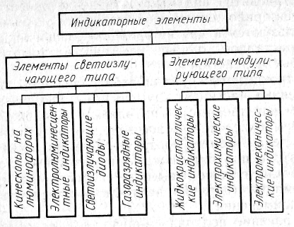
Рис. 1. Классификация основных типов индикаторных элементов

Кінескопи на люмінофорах або електронно-променеві трубки (ЕЛТ) є найбільш відомими і широко застосовуваними індикаторними пристроями. Не випадково загальноприйнята в технічній термінології назва - дисплей найчастіше ідентифікують саме з приладами, побудованими на базі ЕПТ, хоча цей термін охоплює ширше поняття. Відомо безліч різних типів ЕЛТ, що відрізняються як за конструкцією, так і за характеристиками випромінювання. Спільним для них є наявність генерованого з катода та керованого електронного пучка, що впливає на люмінесцентний екран, та представлення вихідної інформації у вигляді світлового поля. ЕПТ поділяють на прилади з чорно-білим та кольоровим зображенням, з магнітними та електростатичними відхиляючими системами, одно-променеві і багатопроменеві, спеціальні і т. д. В електролюмінесцентних індикаторах (ЕЛІ) світіння ділянок люмінофора забезпечується прикладеним безпосередньо до нього електричним полем. Напруженість поля визначає яскравість світіння елемента, а хімічний склад люмінофора - його колір. Розрізняють ЕЛІ і на кшталт люминофора (порошкового чи плівкового), і навіть з вигляду керуючого напруги — постійного чи змінного. Експлуатаційні характеристики ЕЛІ значною мірою залежать від їх конструкції та технології виготовлення.
Явище люмінесценції використовується також у світловипромінюючих діодах (СІД), що являють собою твердотільний напівпровідниковий прилад з р- «-переходом, в якому реалізується так звана інжекційна люмінесценція. Підбір відповідних матеріалів напівпровідника і домішок дозволяє створити різні типи СІД, що випромінюють в оптичному діапазоні при порівняно невисоких прикладених напругах.
Останній із аналізованих у нашій класифікації світло-випромінюючих індикаторів заснований на використанні явища електричного розряду в іонізованому газі (плазмі). Світіння в газорозрядних індикаторах порушується як постійною, так і змінною напругою, колір світіння визначається використовуваним газом: неоном, аргоном або їх сумішами. Існує безліч різних конструкцій газорозрядних індикаторів (ГРІ), що відрізняються компонуванням елементів і способом підведення до них напруги. Найбільшого поширення в останні роки отримали ГРІ матричного типу, або як їх ще називають, плазмові панелі. Загальною властивістю всіх газорозрядних приладів є необхідність використання порівняно високих робочих напруг (150-200 В).
Серед елементів, що не мають власного світіння, а модулюють світло зовнішнього джерела, найбільш відомі рідкокристалічні індикатори (РКІ). Рідкі кристали є середовище з витягнутими молекулами, які можуть одночасно орієнтуватися або паралельно, або перпендикулярно напрямку світлового потоку. У першому випадку середа є
прозорою, у другому - коефіцієнт пропускання світла різко зменшується, і елемент стає видимим. Зміна орієнтації молекул забезпечується додатком невеликої напруги. При створенні РКІ використовуються й інші принципи, що ґрунтуються на властивостях рідких кристалів, проте всі вони відрізняються відносно невисокою швидкодією.
Різного типу електрохімічні індикатори засновані на принципі перенесення заряджених частинок між плоскими електродами в електроліті (рідкому або твердому). Керовані прикладеною напругою процеси окислення та відновлення змінюють ступінь поглинання світла, роблячи елемент прозорим чи видимим. Електрохімічні індикатори отримали поки що незначне поширення. Крім того, відносно невисока швидкість зміни відображуваної інформації (порядку десятків мілісекунд) обмежує область їх застосування.
Певного поширення набули індикатори, засновані на принципі механічного переміщення елементів різних конструкцій. Використовуються вони головним чином у різних довідкових табло. Найбільш вдалими тут є дисплеї на базі кульок (гіриконів), що повертаються, керованих електростатичним або електромагнітним полем. Одна півкуля їх зафарбовано, що дозволяє будувати різні зображення матричного типу. Енергію такі елементи споживають лише під час перемикання, тому що за відсутності впливу кульки зберігають свою останню орієнтацію.
Є низка інших фізичних принципів, що використовуються при побудові індикаторних елементів. Перспективи їх широкого застосування визначаються, головним чином, подальшими досягненнями у сфері технології.
Для перетворення інформації на багатоелементне візуальне відображення важливий спосіб адресації окремих елементів. За цим принципом всі індикаторні елементи можна поділити на елементи з циклічною адресацією (скануванням), матричною адресацією (X-У-селекцією) і прямою адресацією. У першому випадку перемикання елементів здійснюється з постійною швидкістю вздовж поля зображення в певній послідовності протягом заданого циклу. При матричній адресації доступу до елемента з упорядкованого набору визначається подачею сигналів на певну пару адресних шин (або регістрів) — вертикальних і горизонтальних. І нарешті, при прямій адресації будь-якої миті часу можлива подача керуючого сигналу безпосередньо на кожен елемент. Можливий спосіб адресації значною мірою! залежить від фізичного принципу, що використовується в індикаторі. Деякі дисплеї, мають певну фізичну основу, допускають різні способи адресації залежно від конструктивного виконання.
У цьому розділі розглянуті принципи роботи та конструкції елементів, що отримали найбільш широке поширення в сучасних пристроях відображення інформації.

2. Електронно-промінні індикатори
Електронно-променеві індикатори, або, як їх частіше називають, електронно-променеві трубки (ЕПТ), є найбільш поширеним та важливим пристроєм у техніці відображення інформації. Історія використання ЕПТ налічує багато десятиліть, проте вперше промислове застосування вони знайшли в осцилографії, а трохи пізніше в техніці радіолокації та телебачення. , Широкий розвиток телебачення зумовило масовий промисловий випуск ЕПТ різних типів і полегшило в подальшому використання їх як пристрої відображення інформації. Перші пристрої на ЕПТ для виведення даних з ЕОМ виникли в 50-х роках і з тих пір вони залишаються основним засобом оперативної взаємодії людини з ЕОМ.
Робота ЕПТ заснована на створенні керованого сфокусованого пучка електронів, що впливає на покритий люміно-форною речовиною екран і викликає свічення окремих його ділянок. Конструктивні відмінності трубок і специфіка їх використання визначаються способами управління променем, конфігурацією електродів трубки та властивостями люмінофора. З безлічі типів трубок обмежимося розглядом тих, які знайшли масове застосування в сучасних дисплеях. Це монохромні та кольорові трубки типу телевізійних (або аналогічні їм) з електромагнітним відхиленням променя та ЕЛТ «прямого бачення» (або запам'ятовуючі). У літературі описано також безліч інших типів електронно-променевих приладів, проте в техніці відображення інформації вони виконують або вузько спеціальні функції, або занадто складні для широкого застосування.
Монохромні ЕЛТ. На рис. 2 наведено схематичне зображення монохромної електронно-променевої трубки з електростатичним фокусуванням та електромагнітним відхиленням променя.

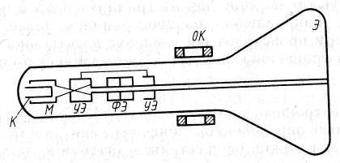
Рис. 2. Конструкція монохромної електронно-променевої трубки

Сама трубка є вузьким скляним циліндром з розширенням на кінці до прямокутного або круглого екрану. Усередині циліндра вбудований набір електродів, що складають електронно-оптичну систему, на поверхні циліндра розташована пара котушок ОК, що відхиляються. Вакуумний простір усередині трубки, по якому поширюється пучок електронів, може бути розділено на три ділянки. Перша ділянка включає катод К, покритий оксидною плівкою і випромінює електрони при підвищенні його температури за допомогою окремого нагрівача. Електрони емітують з катода, коли їхня енергія перевищує роботу виходу з верхніх енергетичних рівнів атома: ця енергія залежить як від матеріалу катода, так і від його температури. Звільняючись, електрони мають деяку початкову швидкість (см/с), що визначається за відомою формулою кінетичної теорії газів:
де К - постійна Больцмана; Т - абсолютна температура, К; m – маса електрона.
Розташований поблизу катода управляючий електрод-модулятор М, виконаний у вигляді циліндра з торцевим отвором, має негативний потенціал щодо катода, тому через нього пролітають лише електрони, що потрапляють в отвір. Цим створюється точкове джерело електронів. Керуючи потенціалом на модульаторі, можна регулювати інтенсивність пучка.
Електрони, що потрапляють в кінці свого шляху на внутрішню поверхню екрану Е з люмінофорним покриттям, повинні мати достатню енергію для збудження люмінофора. Крім того, пляма, що світиться, повинна бути можливо меншого розміру, щоб забезпечити хорошу роздільну здатність зображення. Це вимагає відповідного фокусування променя та його прискорення, що забезпечується декількома електродами, які мають певні потенціали щодо катода. В основі цих електродів закладено принципи електронної оптики.
Електронний промінь, що проходить у середовищі з деяким потенціалом φ₁ під кутом α₁, потрапляючи на межу середовища з потенціалом φ₂ змінює свій напрямок, поширюючись далі під кутом α₂. Таким чином відбувається заломлення електронного променя, яке підпорядковується рівнянню, аналогічному рівнянню світлової оптики:
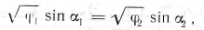
де sqrt(φ) - електронний аналог показника заломлення середовища.
За допомогою певної конфігурації електродів та підбору їх потенціалів можна здійснювати різні електронно-оптичні ефекти: фокусування променя, розсіювання, відображення тощо.
Показані на рис. 2 прискорюючі УЕ та фокусуючий ФЕ електроди утворюють систему двох електронних лінз — катодної (або іммерсійної) та головної фокусуючої. Хід променів у кінескопі спрощено показаний на рис. 3. Перша лінза забезпечує фокусуючу дію між модулятором і першим прискорюючим електродом, друга лінза, утворена фокусуючим електродом і другим УЕ, забезпечує максимальне сходження променя на поверхні екрану.

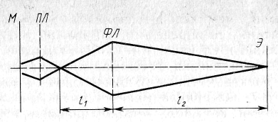
Рис. 3. Хід електронного променя у кінескопі:
М - модулятор; ПЛ - електронна лампа попереднього фокусування; ФО - головна фокусуюча лінза; Е - екран

Електроди є циліндрами з однією або декількома діафрагмами, що служать для затримання розсіюваного в бік осі пучка електронів. Фокусуючий електрод розташований між двома половинами прискорюючого, завдяки чому зміни потенціалу на ньому не впливають на роботу модулятора. Це дозволяє здійснювати фокусування променя практично без зміни яскравості. Залежність між діаметром променя в точці перетину ним екрана d3 та напругою фокусуючого електрода £/фе визначається виразом
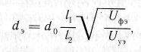
де do - діаметр променя в місці першого сходження; Uyе — напруга на електроді, що прискорює.
Всю систему електродів на першій ділянці ЕПТ, що забезпечує формування та посилення променя, іноді називають електронною гарматою.
У деяких кінескопах використовується електромагнітне фокусування променя за допомогою котушки, розміщеної на горловині трубки. Дія магнітного поля на електрони, що рухаються, полягає в тому, що останні завжди прагнуть рухатися вздовж магнітної силової лінії, що проходить по осі трубки. Відхиляються від осі електрони, переміщаючись по спіралі, повертаються у вихідне становище й у результаті сходяться на одній точці екрана. Необхідна ступінь фокусування досягається за допомогою керування струмом, що проходить через котушку. Зважаючи на ряд складнощів, магнітне фокусування використовується лише в індикаторах з дуже високою роздільною здатністю. На другому ділянці кінескопа розташована система, що відхиляє. Дія відхиляючої системи полягає в спрямованій зміні прямолінійного шляху електронів і, таким чином, адресації плями, що світиться, на площині екрана. Для відхилення пучка електронів може використовуватися як електростатичне поле, так і магнітне. Для створення електростатичного поля всередині трубки встановлюються дві пари електродів, що відхиляють промінь у взаємно перпендикулярних напрямках. Напруження на відхиляючих електродах повинні бути дуже високими, причому тим вище, що більша швидкість руху електронів, т. е. яскравість плями. Це визначає застосування електростатичного відхилення лише у випадках, що вимагають високої точності адресації та швидкості відхилення, наприклад в осцилографії.
При методі електромагнітного відхилення на невеликій ділянці електронного пучка прикладається магнітне поле, що збуджується двома парами котушок, що встановлюються зовні трубки. Одна пара котушок ОК. зверху та знизу трубки відхиляє промінь у горизонтальному напрямку, інша пара з боків трубки (на рис. 2 не показана) відхиляє промінь у вертикальному напрямку. Електрон, що потрапляє в магнітне поле, починає рухатися по дузі і залишає ділянку відхилення під деяким кутом до спрямування початкового руху. Кут відхилення може бути визначений з виразу
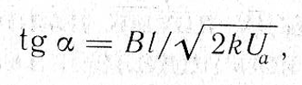
де В - напруженість магнітного поля; l - Довжина ділянки відхилення, на якому діє поле; k — константа, що дорівнює половині відношення маси електрона для його заряду; Ua - прискорювальна напруга.
Як видно з формули, для того самого відхилення при збільшенні швидкості руху електронів напруженість магнітного поля повинна підвищуватися пропорційно квадратному кореню прискорюючого потенціалу. Це дозволяє обійтися порівняно невеликими струмами в котушках при достатній яскравості плями. Відзначимо, що електромагнітні відхиляючі системи забезпечують обмежену швидкість зміни напрямку променя. Здебільшого це пов'язано з реактивними параметрами котушок. Для збільшення швидкодії необхідно зменшувати їх кількість витків і відповідно збільшувати струми. Управління великими струмами досить високої частоти з необхідною точністю є складним завданням, яке доводиться вирішувати, наприклад, при проектуванні дисплеїв функціонального типу (СХ-У-адресацією). У той же час при створенні растрових дисплеїв, з розгорткою типу телевізійної, вимоги до систем, що відхиляють, значно нижче. Важливим позитивним фактором електромагнітного способу є його мінімальний вплив на дефокусування променя, тому що на ділянці відхилення швидкість електронів практично не змінюється. Це особливо важливо при створенні дисплеїв з високою роздільною здатністю.
Екран ЕПТ покритий шаром люмінофора. На ньому створюється зображення з необхідною яскравістю, часом післясвіту і кольором. Причиною світіння є передача енергії від прискорених електронів променя електронам, пов'язаним із кристалом люмінофора, внаслідок чого останні переходять у збуджений стан. При їх поверненні до нормального стану надмірна енергія виділяється як світла. Цей фізичний ефект називають катодною люмінесценцією. Люмінофори зазвичай складаються із суміші солей кальцію, кадмію, цинку та деяких інших елементів. Найбільш широке застосування знайшли сульфідні люмінофори (сульфіди цинку та цинк-кадмію, активовані сріблом або міддю). Шляхом зміни складу компонентів можна отримати широкий спектр кольорів випромінювання. Найбільш широке поширення в монохромних трубках отримали білий і зелений кольори. Вибір кольору люмінофора зазвичай виробляють з ергономічних міркувань з урахуванням умов сприйняття операторами.
Час післясвічення екрана, тобто час, необхідне для спадання яскравості світіння від номінальної до початкової після припинення дії електронного променя, також залежить від складу компонентів, що входять в люмінофор, і може знаходитися в діапазоні від декількох мікросекунд до десятків секунд. Згасання світіння відбувається приблизно за експонентним законом. Вибір типу люмінофора за цим параметром визначається частотою зміни образів, що спостерігаються. Для кожного з люмінофорів може бути визначена та мінімальна частота регенерації зображення, при якій око не сприймає миготіння. Очевидно, що ця частота обернено пропорційна часу післясвячення. Однак якщо частота зміни образів досить велика, то надмірне післясвічення викликатиме «змазаність» зображення. У звичайних телевізійних трубках час післясвічення становить кілька десятків мілісекунд.
Іншим важливим фізичним явищем, яке має враховуватися під час використання ЕПТ, є вторинна електронна емісія. Вона полягає у випромінюванні вторинних електронів з матеріалу люмінофора при впливі на нього пучка первинних електронів. У міру збільшення інтенсивності пучка кількість емітованих вторинних електронів зростає і за певного рівня енергії світіння люмінофора не збільшується. Таким чином, існує поріг максимальної яскравості світлової плями на екрані, вище якого вона не змінюється зі збільшенням потенціалу електрода, що прискорює. Для відведення вторинних електронів на внутрішню поверхню трубки конуса наносять шар графіту, що знаходиться під позитивним потенціалом.
У табл. 1 наведено основні технічні характеристики деяких монохромних ЕЛТ, що використовуються в сучасних дисплеях.
Кольорові ЕЛТ. Кольорові кінескопи вже багато років застосовуються у телевізійному мовленні. Завдяки значному покращенню технічних характеристик останнім часом вони стали широко використовуватися і в пристрої відображення інформації, особливо графічних.
Відомо кілька різних конструкцій кольорових ЕЛТ, що відрізняються способами генерації кольору, проте найбільш вдалою і широко використовуваною виявилася ЕЛТ з тіньовою маскою, в якій застосований метод діафрагмування електронного променя. Маска поміщена між трьома електронними гарматами та триколірним люмінофором екрану. Вона перешкоджає попаданню кожного променя на ділянки люмінофора, що не відповідає йому кольору. Екран виконаний або у вигляді множини точкових тріад, що включають по одній точці на кожен з основних кольорів - червоний, зелений і синій" або з тонких вертикальних смужок. Останній спосіб в даний час став основним, так як забезпечує кращі експлуатації. ційні характеристики трубок.
Таблиця 1
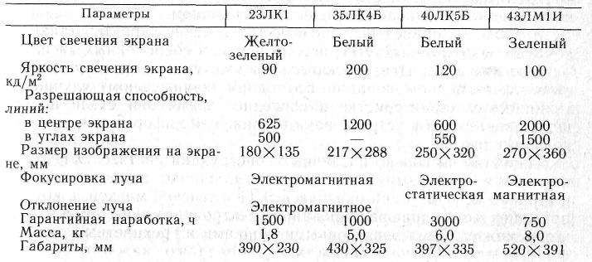
На рис. 4 схематично показано розташування електродів, маски та екрану в кольоровій ЕПТ з так званим компланарним розташуванням гармат. У принципі кожна з них не відрізняється від гармат, що використовуються в монохромних ЕПТ, здійснюючи генерацію, фокусування та прискорення променя. Усередині трубки гармати зорієнтовані таким чином, що їх промені, поширюючись в одній площині під деяким кутом один до одного і проходячи через будь-який з отворів в масці, потрапляють кожен на смужку люмінофора лише певного кольору. Кольорові плями, збуджувані променем, завдяки своєму розташування, сприймаються оком як одна пляма деякого похідного кольору. Цей колір залежить від пропорцій основних кольорів і може бути будь-яким в області видимого спектра. Пропорції можна змінювати, керуючи напругою модулятора незалежно в кожній гарматі. Відхилення всіх трьох променів здійснюється за допомогою загальної обмотки, розміщеної на горловині трубки.
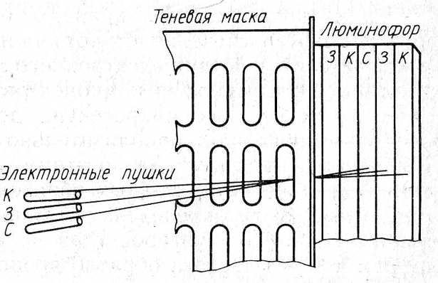
Рис. 4. Розташування електродів, маски та екрану в кольоровій ЕПТ з компланарним розташуванням гармат (К, З, С - червоний, зелений, синій)

Кольорові ЕПТ значно складніше у виготовленні, ніж монохромні. Вони вимагають дуже точної установки елементів у процесі виробництва, а також додаткових регулюючих електронних вузлів у зовнішній схемі управління індикатором. Дозволяюча здатність кольорових ЕПТ обмежена кількістю отворів в масці і для телевізійних кінескопів становить приблизно 400 ліній у кожному з напрямків екрана. В останні роки спеціально для графічних дисплеїв розроблені кольорові ЕПТ з роздільною здатністю в 1000 рядків і вище, проте застосування їх обмежено високою вартістю.
Технічні дані деяких масочних кольорових ЕПТ, що використовуються в засобах відображення, наведені в табл. 2.
Запам'ятовують ЕПТ, або ЕПТ «прямого бачення», використовуються для перетворення сигналів, що одноразово подаються на відхиляє систему, у видиме зображення, що зберігається на екрані протягом тривалого часу. У таких трубках керований електронний пучок не впливає безпосередньо на люмінофор екрану, що має невеликий час післясвічення, а створює «потенційний рельєф» зображення спеціальної плоскої мішені, розташований усередині трубки.
Конструкція запам'ятовуючих ЕПТ схематично представлена на рис. 5.

Таблиця 2
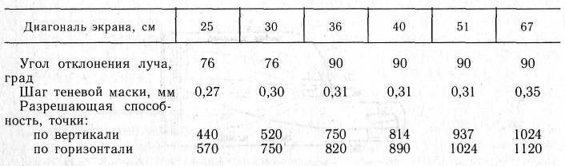

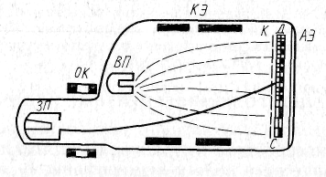
Рис. 5. Схематичне зображення конструкції трубки, що запам'ятовує:
ЗП - записуюча гармата; ВП - гармата, що відтворює; ОК - котушки, що відхиляють; К - колекторна сітка; С - сітка мішені; Д - діелектрик; КЕ - кільцеві електроди; АЕ - алю-мінований екран

Складність конструкції тригарматних ЕПТ призвела до пошуків інших методів реалізації кольорових зображень на екрані. Найбільшу популярність тут здобули два типи трубок, так звані тринітрон і елмітрон. В ЕПТ типу «тринітрон» всі електронні промені генеруються за допомогою однієї гармати. Вона має три незалежні катоди і модулятори: два бічні і один центральний. Бічні промені відхиляються електронними призмами так, що забезпечується перетин їх у центрі загальної електронної лінзи, яка здійснює фокусування променів. У тринітроні також використовується щілина маска, проте вдається отримати зображення більшої яскравості.
В обох з описаних типів трубок гранична роздільна здатність визначається кількістю та розмірами отворів у масці. Тому інтерес представляють кольорові трубки типу «елмітрон», в яких маски не використовуються, а колір люмінофора залежить від глибини проникнення електронного променя і, отже, від енергії останнього. У відомих конструкціях екран покритий двома шарами люмінофора, кожен із яких має свій колір світіння. При малій енергії променя (низькому прискорює напрузі) світиться лише один люмінофор. При підвищенні напруги промінь проникає глибше і виникає свічення другого люмінофора. Як і в монохромних ЕЛТ, роздільна здатність тут в основному визначається розмірами світлової плями і може бути забезпечена досить високою.
Поверхня складається з тонкої металевої сітки, на яку з боку екрана обложений шар діелектрика. Усередині колби розміщені дві електронні гармати: записувальна, яка формує модульований і адресований високоенергетичний пучок електронів, що відхиляє системою, і відтворює, в якій створюється інтенсивний розбіжний потік електронів з невисокою енергією. Спеціальні кільцеві електроди, розташовані на стінках трубки і що знаходяться під певним потенціалом, створюють електростатичне поле, завдяки якому повільні електрони рухаються перпендикулярно до мішені, рівномірно розподіляючись на її поверхні.
Цикли запису інформації та її відображення на екрані розділені у часі. При початковому включенні ЕПТ електрони від відтворюючої гармати, потрапляючи на ціль, за невеликий час встановлюють у ньому потенціал, рівний потенціалу катода. Це з тим, що з малої швидкості опромінюючого потоку коефіцієнт вторинної емісії менше одиниці, т. е. що запам'ятовує поверхню випускає менше електронів, ніж отримує. Записує гармата, що працює так само, як і у звичайній трубці, створює прискорений вузький пучок електронів, енергія яких забезпечує вторинну емісію з коефіцієнтом, значно більшим за одиницю. Тому в міру руху променя ділянки мішені заряджаються позитивно до різних рівнів відповідно до енергії модульованого променя. Отриманий на поверхні мішені «потенційний рельєф», відповідний інформації, що відображається, зберігається тривалий час (зазвичай 10-15 хв) і забезпечує різні умови для проходження в бік екрану повільних електронів, що генеруються відтворювальної гарматою. Ті частини сітки, які залишилися зарядженими негативно, відштовхують електрони, через позитивні ж ділянки вони проходять вільніше і потрапляють на люмінофор. Енергія проходять за мішень електро-/нов збільшується за рахунок високого позитивного (щодо катода) потенціалу, що подається на алюмінієву поверхню екрана, що забезпечує необхідну яскравість зображення.
Так як електрони від відтворюючої гармати мають малу енергію, вони незначно впливають на накопичувальну поверхню, дозволяючи досить довго зберігати незмінним розподіл зарядів на ній. Для зняття зарядів достатньо короткий час подати на сітку позитивний імпульс. Електрони від гармати, що відтворює, прямують до мішені, знижуючи її потенціал до напруги катода і вирівнюючи «рельєф». Зображення при цьому стирається і трубка готова до нового циклу запису.
Основною перевагою запам'ятовують ЕПТ є простота індикаторів, створюваних на їх основі (немає необхідності у вузлах регенерації зображення), відсутність мерехтіння та висока яскравість. Роздільна здатність екрана у яких | також досить висока та визначається розміром та кількістю отворів у сітці i мішені. Однак важливим недоліком індикаторів на трубках, що обмежують їх використання в багатьох областях, є неможливість виборчого стирання інформації, а отже, інтерактивного режиму роботи з ЕОМ. Застосовуються вони переважно як пристрій виведення графічних даних з машини й у радіолокаційних системах.

3. Електролюмінесцентні індикатори
Електролюмінесцентне випромінювання виникає в результаті застосування електричного поля до люмінофорного матеріалу. Інтенсивність випромінювання залежить від напруженості поля, а також частоти його зміни, якщо поле змінне. Світлення пов'язане з прискоренням руху носіїв зарядів у люмінофорі, для чого потрібно досить висока напруженість поля (порядку 103-106 В/см).
Найбільш поширеним люмінофором є сульфід цинку (ZnS) з домішками міді, марганцю та деяких інших елементів. Від типу люмінофора та кількості домішок залежить колір випромінювання, який перекриває практично всю видиму область спектра. Змішуючи різні люмінофори у певних пропорціях, можна, змінюючи напругу, керувати кольором. Це відбувається завдяки тому, що максимум інтенсивності світіння у різних матеріалів виникає за різних напруг.
Поширення в області відображення інформації отримали два основних типи електролюмінесцентних індикаторів (ЕЛІ): побудованих на основі порошкових люмінофорів, що збуджуються постійною напругою, і з використанням люмінофорів у вигляді тонкої плівки, що збуджуються високочастотним змінним напругою.
Основою електролюмінесцентного елемента постійного струму є порошкоподібний люмінофор, кристали якого разом із домішками розподілені у сполучній речовині. Цей склад наносять на прозору пластину з провідним покриттям (зазвичай використовується шар оксиду олова). З іншого боку, до люмінофору прикладають тонку металеву пластину (фольгу).
Вся конструкція розміщена в пластмасовому корпусі та герметизована (рис. 6). Після застосування до електродів постійного напруження в матеріалі люмінофора збуджується світіння в місцях контакту з металевою пластиною. При необхідності ця пластина може бути зроблена фігурною, що дає змогу висвітлити певний символ. Іноді трафарет наносять на зовнішню скляну пластину, яка просвічується збудженим люмінофор.

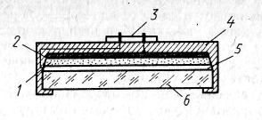

Рис. 6. Конструкция электролюминесцентного элемента постоянного тока: / — люминофорный слой; 2 — металлический электрод; 3 — выводные контакты; 4 — герметический корпус; 5 — прозрачный электрод (SnO₂); 6 — стеклянная подложка

Важливою перевагою електролюмінесцентних елементів є їхня мала товщина, що дозволяє конструювати компактні індикатори. Керуються вони напругами близько 50-100 В, проте за яскравістю і контрастністю поступаються багатьом іншим типам випромінюючих елементів. Залежність, що зв'язує яскравість елемента з прикладеним до нього напругою, визначається формулою виду
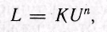
де К — постійний коефіціент; п > 1.
У середньому для ЕЛІ постійного струму при напрузі живлення близько 100 В яскравість світіння становить приблизно 300 кд/м2. Характерним для цих елементів є зменшення їх світлової потужності в процесі експлуатації, що пов'язано з міграцією домішок у люмінофорі в зонах контакту з електродом. Термін служби елементів може бути збільшений, якщо здійснити їх живлення імпульсним напругою, що подається на постійне низьковольтне зміщення. Відзначимо також важливу для деяких застосувань здатність ЕЛІ змінювати колір випромінювання залежно від прикладеної напруги, що дозволяє здійснювати світлове кодування відображуваної інформації.
Тонкоплівкові індикатори змінного струму є найбільш перспективними приладами, що реалізують принцип електролюмінесценції. На відміну від ЕЛІ постійного струму тут контактний зв'язок електронів з люмінофором замінено ємнісною і сам елемент є конденсатором. Для цього шар люмінофора розміщують між шарами діелектрика, що забезпечують гальванічний поділ його з електродами (рис. 7). Всі шари створюються за допомогою технології напилення у вакуумі на скляну підкладку. Один з електродів виконується прозорим, інший покритий чорним поглинаючим шаром, що підвищує контрастність зображення. Довговічність таких ЕЛІ значно вища, ніж порошкових, що живить їх високочастотна напруга становить 150-250 В. Характерною якістю тонкоплівкових ЕЛІ є підвищення крутизни яскравості в залежності від прикладеної напруги (рис. 8).

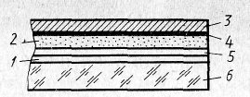
Рис. 7. Структура шарів тонкоплівкового електролюмінесцентного індикатора змінного струму:
1 - прозорий електрод; 2 - плівка люмінофора; 3 - металевий електрод; 4 - світлопоглинаючий діелектрик; 5 - прозорий діелектрик; 6 - скляна підкладка

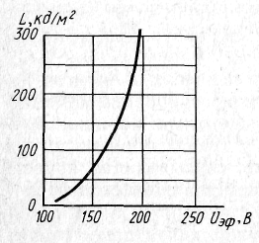

Рис. 8. Типова крива залежності яскравості від прикладеної напруги для тонкоплівкового люмінофора

Така характеристика, а також практична відсутність світіння при напругах нижче певного порога полегшує конструювання тонкоплівкових електролюмінесцентних панелей з X-F-адресацією. У цих панелях електроди виконані у вигляді тонких паралельних смужок, що складають систему взаємно перпендикулярних шин. Високочастотна напруга живлення за допомогою зовнішніх ключів комутується по шинах, при цьому забезпечується світіння тієї ділянки люмінофора, який розташовується на перетині активної пари електродів. Змінюючи енергію імпульсів, можна керувати яскравістю точки, що висвічується. Відомі різні розробки люмінесцентних панелей даного типу з роздільною здатністю 100X100 і більше елементів. Передбачається, що подальший розвиток техніки електролюмінесцентних панелей дозволить створити плоский екран, що за характеристиками не поступається ЕЛТ.
У табл. 3 наведено основні технічні характеристики деяких існуючих електролюмінесцентних індикаторів різних типів.
Таблиця 3
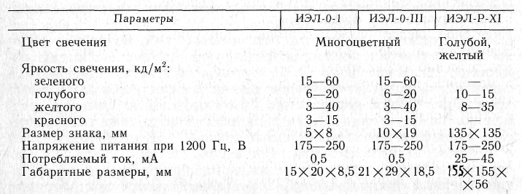

Однак на шляху до цього необхідно вирішити ще чимало проблем, що стосуються яскравості і стабільності зображення, усунення паразитного світіння ділянок, розташованих поруч з адресованим, та ін.

4. Світлодіодні індикатори
Світловипромінюючі діоди (СІД) є твердотільні прилади, що працюють на р-д-переходах, утворених у напівпровідниковому матеріалі. В їх основі лежить принцип інжекційної люмінесценції, яка вперше була відкрита радянським дослідником О. В. Лосєвим у 1923 р. у карбіду кремнію (SiC). Проте практичний розвиток СІД отримали, починаючи з 60-х років, завдяки розробці ефективної технології їх виготовлення. Однією з найважливіших особливостей, що виділяють СІД серед інших елементів індикації, є їхня сумісність за електричними характеристиками зі звичайними інтегральними мікросхемами. При напрузі живлення 3-5 В СІД володіють малою інерційністю (менше 50 не) і невеликими габаритами. Експлуатаційні переваги СІД сприяли їх широкому використанню в обчислювальній та іншій апаратурі як дискретні індикатори.
Розглянемо коротко фізичні основи роботи світловипромінюючих діодів. Відомо, що у напівпровідниках зовнішні оболонки атомів, створюють кристалічну структуру, у результаті значного зближення утворюють певні енергетичні зони. У так званій валентній зоні розташовуються електрони, що забезпечують зв'язок атомів у кристалі. Окремі електрони під впливом теплової енергії можуть переходити в іншу зону, яка називається зоною провідності. При цьому переході утворюється вільний енергетичний стан, що отримав назву дірка. Електрони та дірки розглядаються як частинки, що мають відповідно негативний та позитивний заряди. Введення в матеріал напівпровідника певних домішок створює надлишок електронів або дірок, утворюючи область провідності п-або р-типу. Коли області обох типів виконані одному кристалі, вони утворюють p-n-переход. Через нього можуть дифундувати заряди, утворюючи так звані неосновні носії, тобто носії зарядів, що мають знак, протилежний основним (електрони в р-області та дірки в я-області). Дифузія продовжується доти, доки не встановиться потенційний бар'єр, що перешкоджає руху носіїв заряду. Додаток зовнішньої напруги у прямому напрямку дозволяє зменшити висоту потенційного бар'єру, внаслідок чого неосновні носії інжектують через перехід. Частина з них, рекомбінуючи з носіями заряду іншого знака, повертається до зони валентності, переходячи у стан із низькою енергією.
Зазвичай енергія, що повертається, виділяється у вигляді теплоти, однак за певних умов (збереження енергії та імпульсу при рекомбінації) відбувається випромінювання фотона. Ці умови забезпечуються в ряді матеріалів, таких як фосфід галію (GaP), арсенід галію (GaAs) та в їх сплавах з легуванням цинком та деякими іншими елементами. Залежно від матеріалу напівпровідника та концентрації домішок випромінювання має певну довжину хвилі, що дозволяє створювати СІД з різним кольором світіння. Оскільки перехід електронів здійснюється ні з дискретних рівнів, і з зон дозволених станів, мають певну ширину, то випромінювання перестав бути монохроматическим. У табл. 4 наведено характеристики деяких типів СІД, що мають випромінювання в області видимого спектру від червоного до синього кольорів.

Таблиця 4
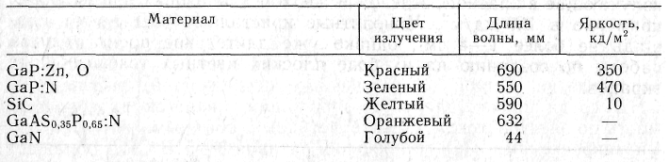

Для створення в напівпровіднику надлишкових неосновних носіїв потрібні витрати енергії, тому світловий вихід СІД пропорційний (до певної межі) струму, що споживається ним, і може модулюватися його зміною. Коефіцієнт корисної дії світлодіодів невисокий (від часток відсотка до декількох відсотків) і визначається в основному ставленням числа генерованих фотонів до електронів, що пройшли через діод. Мають значення також оптичні втрати при випромінюванні та теплові в оміче-ському опорі матеріалу напівпровідника. При випромінюючої поверхні 1,5 см2 витрачається приблизно 2 Вт на 1 кд/м2 яскравості. Значна споживана потужність при деяких застосуваннях СІД є серйозним фактором, що обмежує. Вольт-амперна характеристика СІД (рис. 9) аналогічна характеристики звичайного діода.
Виготовляються СІД як дискретних елементів відображення (рис. 10), як монолітних полосково-сегментних приладів, і навіть як невеликих матриць з X—У-адресацией. В даний час промисловістю випускаються в основному прилади, що випромінюють у червоному, зеленому та жовтому діапазонах при яскравостях приблизно 100 кд/м2. Монолітні кристали СІД мають площу не більше 1-2 см2, проте вже тривалий час ведуться роботи зі створення на їх основі плоских кольорових телевізійних екранів.
У табл. 5 наведено технічні характеристики деяких серійних приладів, побудованих на принципі інжекційної люмінесценції.

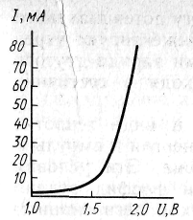
Рис. 4.9. Типова вольт-амперна характеристика світловипромінюючого діода
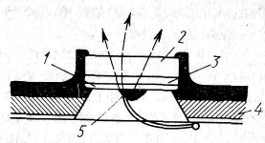
Рис. 4.10. Конструкція світловипромінюючого діода:
1 - напівпровідниковий шар р-типу; 2 - прозора підкладка; 3 — напівпровідниковий шар га-типу; 4 - керамічний корпус; 5 - електрод

Таблиця 5
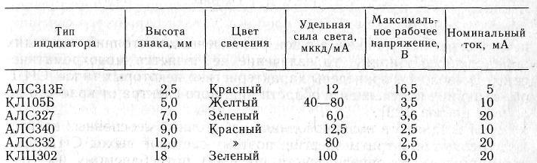

5. Газорозрядні індикатори
Як відомо, атоми газу генерують світло при переході електронів із високого енергетичного рівня на нижчий. Найбільш інтенсивно цей процес відбувається в іонізованому газі, коли концентрація вільних електронів та іонів у ньому є досить високою. Іонізація забезпечується додатком електричного потенціалу, при певному значенні якого виникає газовий розряд. Типова вольт-амперна характеристика газового розряду наведена на рис. 11.

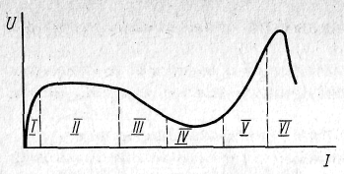

Рис. 11. Вольт-амперна характеристика газового розряду
При низьких напругах (ділянка І) розряд відсутній, і газ має великий електричний опір. При досягненні певного рівня напруги починається іонізація газу, і струм швидко зростає (частина ІІ). Процес іонізації розвивається, оскільки володіють високою енергією електрони, судячись з неіонізованими атомами, звільняють нові електрони і т. д. Розвиток цього процесу призводить до виникнення розряду в газі (ІІІ), який підтримується при напря ¬женні, меншому, ніж напруга запалювання. Ця ділянка, що світиться (IV), звана ділянкою тліючого розряду, зазвичай і використовується в різних індикаторах. Розряд може бути припинено лише при зменшенні напруги нижче напруги горіння. При збільшенні напруги струм різко зростає, виникає аномальне світіння (V) і далі дуговий розряд (VI). Щоб тліючий розряд не переходив у дуговий, послідовно з газорозрядним елементом включають резистор балластний.
У принципі, будь-який газорозрядний прилад є заповненим інертним газом ізольованим від зовнішнього середовища осередком, усередині якого на близькій відстані один від одного розташовані два електроди. Після пробою у катода утворюється пляма, що світиться, що покриває всю поверхню катода. Напруга пробою залежить від тиску газу, відстані між електродами та типу газової суміші (зазвичай неону з домішкою аргону та гелію). Для більшості елементів ця напруга становить 150-250 В. Широке поширення в техніці отримали газорозрядні прилади типу неонових ламп, тиратронів тліючого розряду, лінійних газорозрядних індикаторів та ін. Їх сфера застосування обмежена в основному сигналізацією стану різних пристроїв та об'єктів.
У простих пристроях відображення цифрової та знакової інформації знайшли застосування індикаторні лампи тліючого розряду. Їх особливістю є наявність кількох фігурних катодов в одному балоні. Катоди мають або вид знака, що відображається і розташовані пакетом один за одним, або вид сегментів, розташованих в одній площині і утворюють необхідний знак з відрізків прямих. В обох випадках світіння виникає між загальним анодом і тими катодами, на які подано робочу напругу. Анод зазвичай виконують у вигляді тонкої сітки, що не заважає під час спостереження знака.
Значно розширилася область застосування газорозрядних індикаторів з появою матричних цифрових панелей (плазмових панелей). Вони є плоским екраном, на якому будь-яке зображення створюється великою кількістю світловипромінюючих газорозрядних елементів, утворених на перетинах горизонтальних і вертикальних електродів.
Існують два основних типи плазмових панелей: постійного струму із зовнішньою адресацією та змінного струму із запам'ятовуванням інформації.
Панелі постійного струму мають плоску тришарову конструкцію, в якій між двома скляними пластинами з нанесеною на їх внутрішню поверхню системою взаємно перпендикулярних напівпрозорих електродів розташована перфорована ізолююча матриця. Отвори в матриці заповнені газом і розміщуються у місцях перетину електродів. Світлення виникає при подачі на пару електродів напруг, сума яких перевищує напругу запалювання. Для отримання стійкого зображення необхідно послідовно подавати високовольтну напругу на потрібні точки, здійснюючи розгортку. У цьому зі збільшенням кількості елементів поля середня яскравість їх світіння зменшується. Цей недолік обмежує використання панелей цього типу.
Більш широкого поширення набули газорозрядні панелі постійного струму з самоскануванням, які хоч і значно складніші за конструкцією, але вільні від деяких недоліків, властивих панелям із зовнішньою адресацією. Зокрема, у них є можливість паралельного введення інформації у всі рядки, що значно спрощує керуючі ланцюги.
Всі конструкції плазмових панелей постійного струму не мають здатності запам'ятовування інформації. Вона може бути забезпечена подачею на комірки напруги, достатньої для підтримки розряду, що встановився. Однак для цього послідовно з кожним осередком повинен бути включений резистор, що практично важко здійснити.
Проблема запам'ятовування інформації вирішується у плазмових панелях змінного струму, що робить їх найперспективнішими для створення універсальних дисплеїв. Розглянемо тому докладніше їхню конструкцію і принцип роботи.
Газорозрядний осередок змінного струму відрізняється від осередку постійного струму тим, що його електроди гальванічно ізольовані від газової міші діелектричними прокладками і по суті осередок є конденсатором. При подачі на обкладки конденсатора напруги із запалювання виникає розряд у газі і заряджені частинки потрапляють на ізольовані стінки комірки, створюючи різницю потенціалів, що перешкоджає горінню. Якщо у відповідний момент змінити полярність прикладеної напруги, то його напрямок збігається з напрямом напруги, створеного зарядом, і знову виникає розряд у газі. Таким чином, якщо будь-яка комірка була включена, її горіння може підтримуватися подачею зовнішньої напруги змінної полярності. Ця напруга значно менше, ніж потрібне (приблизно 90 і 150 відповідно), так як воно складається з напругою заряду на обкладках при початковому запаленні. Даний осередок не вимагає застосування резисторів, що обмежують. Яскравість точок, що світяться, досить висока і не залежить від розмірності матриці.
Конструкція панелі змінного струму показана на мал. 12. На двох скляних підкладках 3 розташований набір паралельних провідників, вертикальних 2 і горизонтальних 4, покритих шаром прозорого діелектрика 5. Між обкладками за допомогою герметизуючої рамки 5 утворюється камера, заповнена газовою сумішшю 6. Набори провідників взаємно перпен їх перетину утворюються газорозрядні елементи. При запаленні елемента створюється крапка, що світиться. Набори точок забезпечують відображення необхідної інформації.
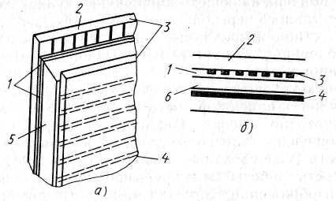
Рис. 12. Загальний вигляд (а) та поперечний переріз (б) фраг¬менту конструкції плазмової панелі змінного струму

Для управління такою панеллю потрібно генерувати напруги досить складної форми (рис. 13). ми імпульсами подаються імпульси запису іза, сумарна амплітуда яких достатня для забезпечення розряду. Після запалювання осередку режим горіння підтримується, як це було описано.
Імпульсна напруга Un недостатньо для виникнення розряду, але достатньо для його підтримки. При записі інформації в дану комірку на відповідну пару електродів, що перетинаються, в інтервалі між підтримуючі мації) у відповідний момент подається імпульс £/ст, який викликає розряд конденсатора комірки, знижуючи напругу в газовому проміжку до значення, при якому виникнення повторно розряду від підтримуючої напруги стає неможливим. Для селективного перекладу осередків з одного стану в інший використовуються стабілізовані за рівнем імпульси запису та стирання половинної амплітуди, синхронізовані з підтримкою напругою.
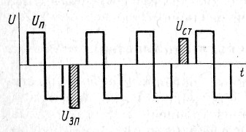
Рис.13. Часова діаграма керуючої напруги плазмової панелі змінного струму

Певну труднощі є забезпечення однорідності параметрів осередків панелі під час виробництва, унаслідок чого вартість їх досить висока. Однак ряд важливих переваг плазмових панелей - площинність екрану, висока роздільна здатність (вже створені панелі з матрицею 1024X1024 точки), можливість роботи в безперервному режимі без мерехтіння і спотворення зображення, хороша видимість при яскравому освітленні - робить їх одними з найбільш перспективних індикаторів для використання у системах відображення високої інформативності.
У табл. 6 представлені технічні дані деяких серійних матричних плазмових панелей різного типу.
Т а б.л и ц я 6
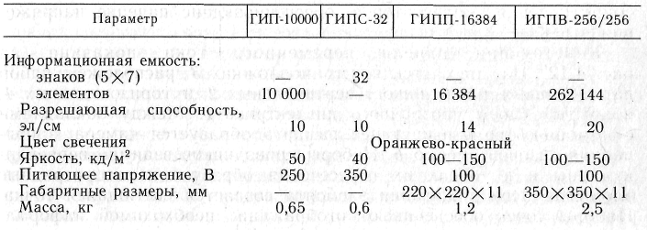
6. Рідкокристалічні індикатори
Рідкі кристали - це складні органічні сполуки, що характеризуються поєднанням властивостей рідини (наприклад, плинністю) і кристала (оптичною анізотропією). Серед безлічі речовин такого типу для індикаторів вибирають ті, які зберігають свої властивості в досить широкому діапазоні температур (зазвичай 0-70 ° С). Найбільш широкого поширення набули кристали так званого нематичного типу, що мають витягнуту молекулярну структуру, причому всі молекули розташовуються паралельно та їх осі у рівноважному стані орієнтовані вздовж деякого переважного напрямку. Оскільки зв'язки між молекулами дуже слабкі, структура рідкого кристала легко змінюється під впливом зовнішніх впливів, наприклад
електричного поля. Наявність анізотропії і можливість керованої перебудови структури рідкого кристала дають можливість використовувати два типи оптичних ефектів: зміна коефіцієнта відбиття світла (при його пропущенні) і зміна характеру поляризації променів при відбиття світла. Таким чином, на відміну від описаних індикаторів рідкокристалічні осередки вимагають обов'язкового зовнішнього підсвічування, виконуючи роль модульаторів при пропущенні або відображенні світла.
Широке поширення для цілей індикації набуло використання в рідких кристалах так званого «твіст-ефекту». У осередку, що отримується в результаті заповнення рідкокристалічним речовиною порожнини між двома скляними пластинками, на внутрішній поверхні яких нанесені прозорі електроди (рис. 14), орієнтація молекул поступово змінюється від верхнього шару до нижнього. Це досягається за допомогою певної технології виготовлення осередку. Шар скрученої нематичної рідкокристалічної речовини обертає площину поляризації світла, що проходить, на 90°. При накладенні електричного поля молекули розкручуються і орієнтуються у напрямі вектора напруженості електричного поля. Фаза світла при проходженні через комірку в цьому випадку не змінюється. Поміщаючи на вході та виході осередку плівкові поляризатори, забезпечують блокування світла певної фази та пропускання його при повороті площини поляризації на 90°. Тим самим задаються включене та вимкнене стани приладів. Одне їх виходить докладанням електричного поля, а протилежне — відсутністю його. Для забезпечення цього ефекту зазвичай достатньо напруги 5-10 при мікроамперних струмах. Мала споживана потужність, площинність конструкції і невисока вартість роблять рідкокристалічні індикатори одним з найзручніших засобів відображення знакової інформації в малогабаритних електронних пристроях (годинник, калькулятори, вимірювальні прилади та ін.). Однак широке застосування цих індикаторів обмежено рядом важливих недоліків. Відзначимо серед них щодо невисокий коефіцієнт контрасту (не більше 20 у кращих зразках). Цей коефіцієнт значно падає при відхиленні кута спостереження від нормалі (зазвичай допустимий кут огляду вбирається у 45°). Рідкокристалічні прилади дуже інерційні, час їх перемикання становить десятки і навіть сотні мілісекунд і залежить від температури.
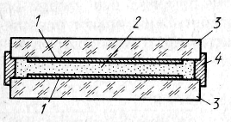
Рис. 14. Конструкція рідкокристалічного індикатора: 1 - прозорі електроди; 2 - рідкокристалічна речовина; 3-скляні пластини; 4 - герметизуюча рамка

Рідкокристалічні індикатори, що серійно випускаються, виконані у вигляді одиничних знакових модулів або у вигляді невеликих табло з наборів цих модулів. Для відображення необхідної інформації верхній електрод робиться сегментним і розсіювання світла спостерігається лише на тих ділянках, на які подано напругу. Живлення індикаторів зазвичай здійснюється змінним струмом, що збільшує термін їхньої служби, оскільки виключає електролітичний ефект.
Створення рідкокристалічних панелей великої площі стикається з низкою важливих проблем. Організація матричної панелі з мультиплексування сигналів по шинах пов'язана зі значним зменшенням контрасту зображення. Безпосередня адресація кожного елемента за допомогою інтегральних ключів сильно дорожчає весь пристрій. Проте прогрес у цій галузі відбувається досить швидкими темпами. Є досвідчені панелі з числом елементів 128X128 та часом запису кадрів у кілька секунд.

4.7. Інші типи індикаторів
Зупинимося на деяких фізичних принципах, що реалізуються в індикаторах, з різних причин поки що не знайшли широкого застосування в типових СОІ.
Принцип дії електрохромних індикаторів заснований на електрохімічних реакціях, що викликають зміну кольору (або прозорості) речовини або відновлення початкового кольору. Основним матеріалом індикатора є плівка оксиду вольфраму. Електрохімічне відновлення матеріалу чи його окислення, у якому змінюються оптичні властивості плівки, забезпечується додатком електричного поля певної полярності. Зображення відтворюється за кілька часток секунди і зберігається тривалий час. Стирання його здійснюється зміною полярності напруги живлення.
Електрофорезні індикатори засновані на русі заряджених пігментних частинок в електричному полі. Частинки знаходяться у шарі рідини з контрастним по відношенню до пігменту кольором. Постійна напруга, прикладена до шару, переміщує частинки прозорого анода, після чого він приймає колір пігменту. При зміні полярності частинки переміщуються до іншого електрода і перший електрод набуває фонового кольору рідини. Час перемикання елемента залежить від товщини шару рідини і прикладеної напруги і становить десятки мілісекунд.
В індикаторах на основі гальванічного осадження використовується принцип осадження на прозорому електроді атомів металу для утворення відбивного або непрозорого покриття. Зображення стирається електротравлення при зміні полярності напруги. При знятті напруги зображення може зберігатися як завгодно довго. У конструкціях з урахуванням осадження галоїдів срібла час появи зображення вбирається у десятої частки секунди.
Електромеханічні індикатори з невеликими розмірами інформаційного поля з'явилися останніми роками. До цього часу електромеханічні принципи індикації використовувалися лише побудови великих інформаційних табло із застосуванням великогабаритних елементів блінкерного типу чи аналогічних їм. Основу малогабаритних індикаторів складають магнітні елементи у вигляді кульок розміром близько 10 мкм. Половина поверхні кульок зачорнена, а самі вони розміщені у прозорих капсулах, де вільно обертаються. Поле індикації будується на основі матриці з вертикальними та горизонтальними провідниками, на перетині яких розташовуються сердечники діаметром 0,2 мм. У кожного сердечника розміщено безліч кульок, запресованих в тонкий лист пластику і змінюють свою орієнтацію в залежності від залишкового магнітного поля сердечника. Перемикання сердечників здійснюється посилкою адресних струмів. Роздільна здатність такого індикатора дуже велика (250 тис. елементів), час встановлення зображення - десятки мілісекунд.
На закінчення наведемо зведену табл. 7, усереднено оцінює якісні характеристики типових індикаторів, у яких використані фізичні принципи, описані в цьому розділі.

4.8. Принципи відображення інформації на великих екранах
Для відображення інформації, що використовується одночасно групою людей, використовуються екрани великих форматів з робочою поверхнею від одного до десятків квадратних метрів. Перетворення інформації, що виводиться на великий екран, ґрунтується на різних принципах. Безліч відомих пристроїв працює з проміжним носієм інформації: фотоплівкою, фотонапівпровідниковою пластиною, термопластичним матеріалом і т. д. Отримане на такому носії зображення проецується за допомогою оптичної системи на екран. При хорошому якості відображення всі ці пристрої в принципі не можуть працювати в реальному масштабі часу з системою, що включає ЕОМ, через що область їх застосування обмежена.
Таблиця 7
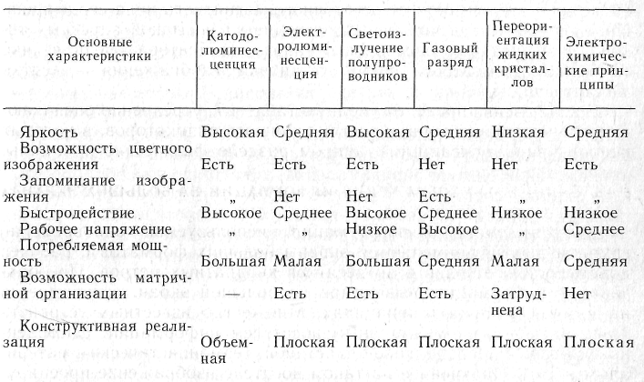
У більшості АСУ, в яких використовуються великі екрани, вимоги до часу оновлення інформації на них приблизно такі ж, як у звичайних дисплеях. Тому в даний час широко ведуться роботи зі створення принципово нових, у тому числі лазерних, пристроїв відображення, що працюють або за телевізійним стандартом, або зі порівнянною швидкістю оновлення даних. Зупинимося коротко на принципі дії деяких таких пристроїв.
Проекційні ЕЛТ, відомі досить давно, останніми роками значно вдосконалені. Основні вимоги до таких трубок - підвищена яскравість при малих габаритних розмірах. Це досягається застосуванням люмінофорів з високою світловіддачею та збільшенням анодної напруги (до 40-80 кВ). При відносно невеликих розмірах трубки з поверхні вдається отримати світловий потік близько 1000 лм. Трубка входить до складу проекційної системи, що працює на відображення і складається з сферичного дзеркала і лінзи, що коректує. На основі такої ЕЛТ будуються системи з екраном розміром до 3X3 м. З огляду на велику потужність електронного пучка тут виникає необхідність використовувати примусове охолодження трубки і спеціальний захист від рентгенівського випромінювання. Іншим недоліком є ​​чутливість до рівня зовнішнього засвічення екрану, що обмежує область застосування таких пристроїв.
Світлоклапанні проекційні системи забезпечують значно кращу якість зображення в умовах зовнішнього засвітлення і великі розміри екрану, хоча вони складніші за конструкцією, ніж системи з проекційними ЕЛТ. Під загальним терміном "світлоклапанні, об'єднані всі пристрої, які модулюють світло зовнішнього джерела, змінюючи параметри його середовища, що пропускає. Реальний масштаб часу забезпечується завдяки використанню для модуляції керованого електронного пучка. Найбільш поширені пристрої, в яких змінним середовищем є тонка масляна плівка з певними оптичними і електричними характеристиками Принцип роботи світлоклапанного пристрою відображення спрощено показаний на рис.15. , покрите масляною плівкою 7. Дзеркала зорієнтовані таким чином, що при гладкій плівці світло, відбиваючись, повертається в напрямку до джерела, а екран 4 залишається незасвіченим.

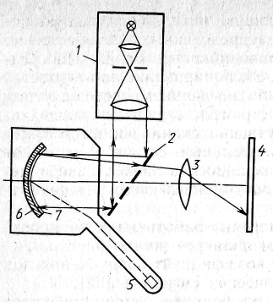
Рис. 15. Спрощена схема розташування елементів світлоклапанного пристрою

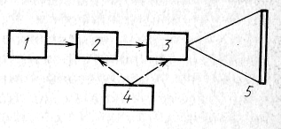
Деформація плівки в будь-якій точці викликає відхилення променя, що відображається від неї, який, проходячи через щілину дзеркала 2, потрапляє за допомогою проекційної оптики 3 в певну точку екрана. Яскравість світіння плями на екрані визначається сте-
пенью деформації плівки, яка, своєю чергою, залежить від величини заряду, що встановлюється на її поверхні електронним пучком. При знятті заряду плівка досить швидко приходить до вихідного стану. Швидкість процесу деформації та відновлення залежить від в'язкості плівки та температури. Електронна гармата 5, що генерує електронний пучок, укладена у спільну зі сферичним дзеркалом скляну оболонку, в якій підтримується вакуум. Пучок фокусується, відхиляється електромагнітною системою і модулюється за потужністю аналогічно тому, як це відбувається у звичайних ЕПТ. Відображення інформації здійснюється растровим способом за телевізійним стандартом. У деяких пристроях досягається і більш висока роздільна здатність (до 1000 рядків). Застосовуючи ксенонові джерела світла можна отримати світлові потоки, що перевищують 7000 лм. Площа поверхні екрану може досягати кількох десятків квадратних метрів.
Для підтримки працездатності описаного пристрою необхідно ряд заходів, що ускладнюють його конструкцію. Зокрема, потрібно підтримувати постійний хімічний склад і температуру плівки, видаляти домішки і залишкові заряди, забезпечувати працездатність катода і т. д. Незважаючи на це системи даного типу, наприклад вітчизняне обладнання «Аристон», знайшли досить широке застосування.
Є ряд перспективних конструкцій проекційних систем безвакуумного типу, де як світлоклапанні елементи використовуються деформовані під впливом прикладеного електростатичного поля тонкі шари спеціального діелектричного матеріалу, нанесеного на світловідбивну металізовану поверхню. Для створення зарядів, розподілених відповідно до зображення, використовується фотопровідниковий шар, безпосередньо прилеглий до діелектрика. Експонування фотопровідного шару здійснюється будь-яким джерелом світлового зображення. У деяких варіантах пристроїв заряди на поверхні модулятора створюються безпосередньо скануючим модульованим електронним променем. Паралельний світловий потік від потужного джерела, відбиваючись від створеного в діелектриці та металевій плівці рельєфу, через проекційний об'єктив потрапляє на екран.
Описані також проекційні системи, що працюють на пропущення світла, в яких модулятором є рідкокристалічна панель. Ділянки панелі змінюють коефіцієнт пропускання під впливом оптичних або електричних сигналів.
Лазерні засоби відображення на великий екран знаходяться в даний час в стадії експерименту, проте важливі переваги - висока роздільна здатність, швидкодія, можливість кольорових зображень, відсутність необхідності в проміжних носіях - дозволяють вважати їх найбільш перспективними з наявних засобів колективного користування Лазери, що використовуються для цієї мети, мають безперервний режим роботи зі стабільною вихідною потужністю. Це зазвичай криптонові іонні лазери, що випромінюють червоний колір, і аргонові, що випромінюють синій або зелений колір.
Найбільш розвинені методи, при яких зображення створюється безпосередньо променями лазера, що спрямовуються на екран. Для цього має бути забезпечена амплітудна модуляція променя та його відхилення для створення растрової системи, аналогічної телевізійної.
У спрощеному вигляді схема лазерного пристрою відображення наведено на рис. 16. Електрооптичний модулятор працює на принципі обертання площини поляризації. На виході модулятора діє аналізатор, що пропускає амплітуду когерентного випромінювання, пропорційну косинусу кута поляризації. Кут поляризації змінюється залежно від прикладеного до модулятора електричної напруги. Більш складні проблеми, пов'язані з відхиленням променя до створення на екрані растрового поля. У різних конструкціях використовувалися механічні, рефракційні та інші способи відхилення. Вони відрізняються або невисокою швидкістю, або малими кутами розгортки. Перспективним тут є спосіб двійкового перемикання за допомогою елекрооптичного осередку. У деяких кристалах промінь лазера розщеплюється на два промені із взаємно ортогональними площинами поляризації. Лінійно поляризований промінь, проходячи через такий кристал, може пройти без усунення або відхилитися на деякий кут залежно від напрямку його площини поляризації. Керуючи поляризацією променя впливом напруги на кристал (вводячи фазове запізнення на 180°), можна забезпечити його поширення в одному з двох фіксованих напрямків. В принципі, маючи набір аналогічних перемикачів, через які послідовно проходить промінь, можна дискретно керувати його проекцією на екран.
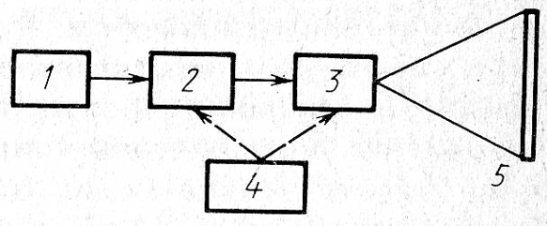
Рис. 16. Схема лазерного пристрою відображення:
1 - лазер; 2 - електрооптичний модулятор; 3 - система, що відхиляє (дефлектор); 4 - управління модулятором і дефлектором; 5 - екран

Основні труднощі у розвитку лазерних пристроїв відображення нині полягають у високій складності управляючих електрооптичних блоків, забезпеченні стабільності їхньої роботи у звичайних умовах. Проблемою є також досягнення достатньої яскравості зображення на великому екрані, тому що випромінювання лазерів має значно нижчу світлову віддачу, ніж випромінювання звичайних джерел.

Контрольні питання та завдання
1. Перерахуйте основні фізичні явища, використані в описаних типах індикаторів.
2. Опишіть існуючі способи адресації індикаторних елементів, які використовуються при побудові УОІ.
3. Які особливості ЕЛТ визначили їх широке поширення у СОІ?
4. Назвіть три основні конструктивні частини монохромної ЕЛТ та функції, що виконуються кожною з них.
5. Завдяки чому забезпечується сприйняття багатобарвного зображення в ЕЛТ масочного типу та в ЕЛТ типу «елмітрон»?
6. Дайте порівняльну характеристику індикаторних елементів площинної конструкції (світлодіодних, електролюмінесцентних, газорозрядних та рідкокристалічних) за такими параметрами: яскравості свічення; швидкодію; можливості управління кольором; сумісності за електричними параметрами з інтегральними мікросхемами звичайного типу.
7. Поясніть принцип дії світлоклапанних елементів.

